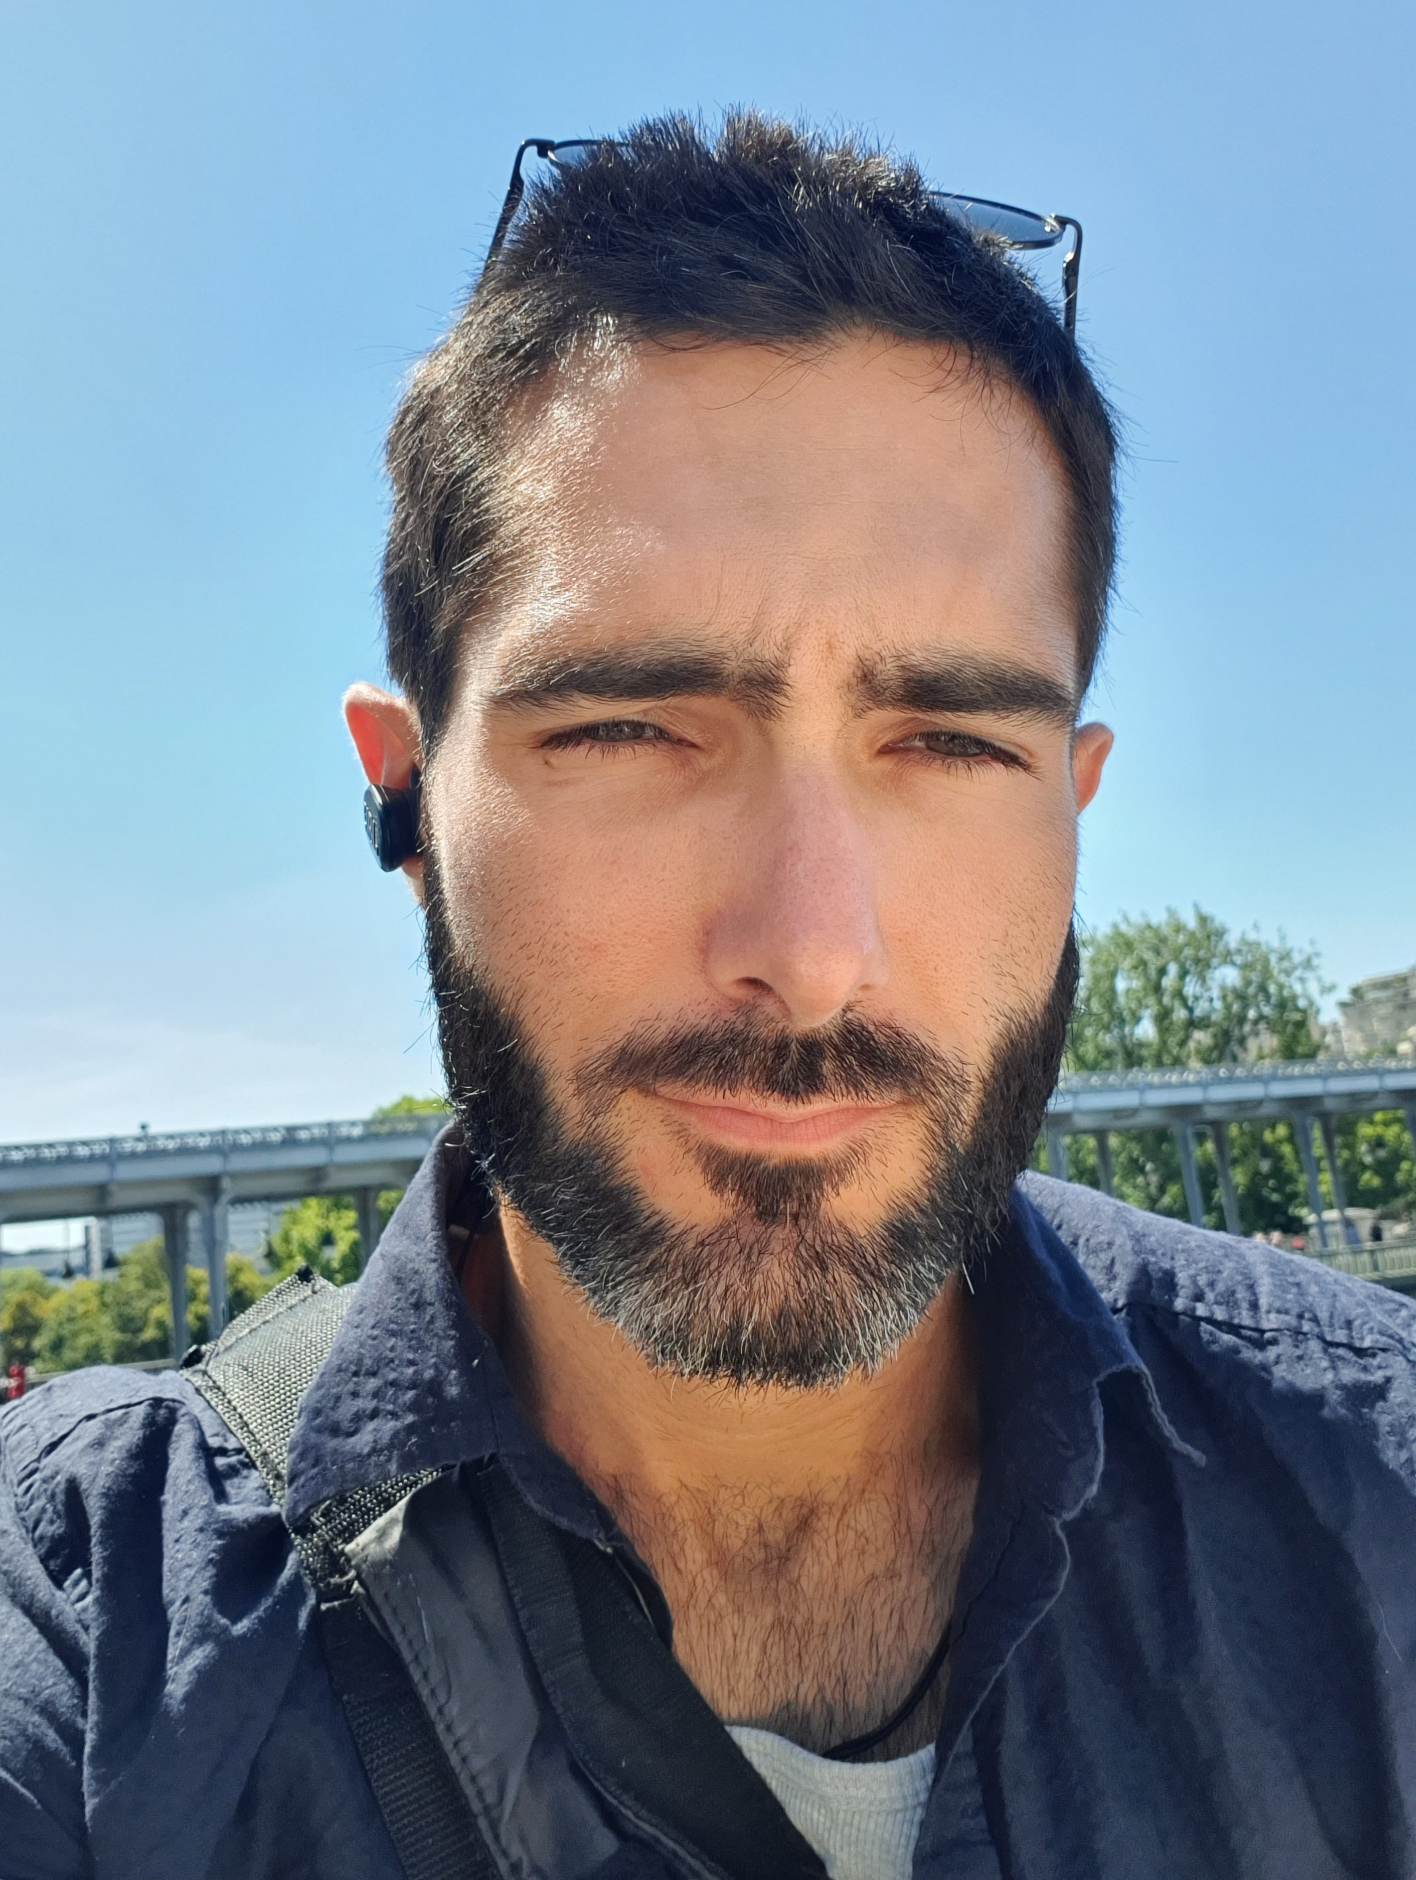

Alban HERBETTE

COORDONNEES  21, Rue des Artisans,  34310 Montady  06.74.10.22.28  alban.hr@hotmail.com  27/09/1990 – 31 ans  Français  Linkedin - Alban Herbette  PERMIS - B  VOITURE  LANGUES  - Anglais C1  - Espagnol B2  - Chinois A2  - Allemand A2  SAVOIR-ETRE  Autonomie, curiosité, écoute, persévérance, adaptabilité. | EXPERIENCES  Expérimentation théâtrale sur la pièce Nous, les héros, de J-L. Lagarce, 2022, et représentations.  Figuration : The Last Duel, 2021 ; Gunpowder, 2016.  Théâtre de rue, Association du TAUST, 2014 et 2015.  FORMATION  Développement Web 06/2021-12/2021  Ecole Pratique – Marseille  Développement web fullstack – Java, JavaScript, JEE, Spring, UX, HTML5, Angular.  Licence – LEA Anglais-Chinois 05/2019  Université de Montpellier 3 – Montpellier  Anglais, Chinois, Droit, Economie, Comptabilité, Management.  Licence – Droit – 2014  Université de Montpellier – Montpellier  Licence en Droit général et Droit Public, dominante Droit Européen et International.  PARCOURS PROFESSIONNEL  Employé Polyvalent – 2019-2021  Start People – Montpellier – Intérim  Emplois divers : Convoyage, mécanique, construction, assemblage, déchargement, assistance à la livraison.  Stage en immersion à l'étranger – 04/2019-06/2019  Duckstay Hostel – Tai Bei, Taiwan  Stage dans le cadre d'une licence LEA, Accueil, hôtellerie, animation, enseignement autonome du français et de l'anglais.  Hôte d'accueil – 04/2016-05/2016  Mangame Show – Montpellier  Accueil, Assistance, Contrôle de foule et de files, animation.  Assistant d'éducation – 2014-2015  Internat d'excellence de Montpellier  Assistant d'éducation en internat.

